Бөлім: Бұрыштар. Көпбұрыштар. | Мектеп: «Суындық» жалпы орта мектебі
Педагогтің аты-жөні: | Ербосын Слушаш Ербосынқызы
Күні:
Сыныбы: 5 | Қатысушылар саны: Қатыспағандар саны:
Сабақтың тақырыбы: | Бұрыштарды салыстыру. Бұрыштардың түрлері
Оқу бағдарламасына сәйкес оқу мақсаты | 5.3.1.5 бұрыштардың түрлерін ажырату (сүйір, тік, доғал, жазыңқы, толық); 5.3.3.3 бұрыштың градустық өлшемін табуға, бұрыштарды салыстыруға берілген есептерді шығару;
Сабақтың мақсаты:  (бағалау критерийі) | бұрыштардың түрлерін ажыратады (сүйір, тік, доғал, жазыңқы, толық) және бұрыштың градустық өлшемін табады, бұрыштарды салыстыруға берілген есептерді шығарады;
Ойлау дағдыларының деңгейі | Білу, түсіну, қолдану
Сабақтың барысы
Сабақ кезеңі/Уақыты | Педагогтің іс-әрекеті | Оқушының іс-әрекеті | Бағалау | Ресурстар
Сабақтың басы  Қызығушылықты ояту.  7 мин. | (Ұ). Ұйымдастыру кезеңі:  1.Оқушылар- мен амандасу, түгендеу. «Шаттық шеңбері» тренингін жасау арқылы оқушылардың жақсы көңіл – күйлерін, сыныптың ынтымақтастық атмосферасын құру мақсатында оқушылардың. барлығын ортаға шығарып, шеңбер құрғызып, оқушы өз бойындағы ұнамайтын қасиетін сатып, көршісінен жаксы қасиетті сатып алу әдісін ұйымдастырады.  Оқушыларды бұрыштың түрлері бейнеленген қима қағаздар арқылы 3-топқа біріктіреді.  1 топ Тік бұрыш  2 топ Жазыңқы бұрыш  3 топ Толық бұрыш  Үй тапсырмасын сұрау.  «Zipgrade» әдісі арқылы үйге берілген тест тапсырмасын тексеру.  «Ой қозғау» әдісі арқылы өткен тақырыппен жаңа сабақты байланыстыру және сұрақтар қою..  1.Транспортир не үшін қажет?  2.Бұрыш дегеніміз не?  3. Толық бұрыш қанша градусқа тең?  4. Жазыңқы бұрыш қанша градусқа тең? | 1.Оқушылар мұғалім- мен амандасады.  «Шаттық шеңбері» тренингін жасап, оқушылар жақсы көңіл – күйлерін, сыныптың ынтымақтастық атмосферасын құру мақсатында оқушылар. барлығы ортаға шығып, шеңбер құрады, оқушы өз бойындағы ұнамайтын қасиетін сатып, көршісінен жаксы қасиетті сатып алады.  2. оқушылар бұрыштың түрлері бейнеленген қима қағаздар арқылы  1 топ Тік бұрыш  2 топ Жазыңқы бұрыш  3 топ Толық бұрыш  осындай 3-топқа бірігеді.  Сабаққа назарын аударады.  «Zipgrade» әдісі арқылы орындап келген тест тапсырмасын тексертеді..  1.Транспортир не үшін қажет?  2.Бұрыш дегеніміз не?  3. Толық бұрыш қанша градусқа тең?  4. Жазыңқы бұрыш қанша градусқа тең?деген сұрақтарға жауап береді. | ҚБ:Оқушылардың белсенділігі үшін «Жарайсың!», «Керемет!» деген мақтау сөздерімен бағалайды. | Оқулық, жұмыс дәптері  қалам бұрыштардың суреттері бейнеленген қима қағаздар топтамасы
Жаңа сабаққа кіріспе  5 мин | Жаңа сабақ.  «Ой ашар». әдісі бойынша бүгінгі тақырыптың мазмұнын ашу үшін өтілген материалды шолу арқылы жаңа сабаққа жетелеу және сабақтың мақсатымен таныстырады  Кіріспе.  Бұрыштарды салыстыру. Кез-келген геометриялық фигуралар сияқты бұрыштар да беттестіру арқылы қалай салыстыруға болады?.  Егер бір бұрышты екінші бұрышқа дәл беттесетіндей етіп салу мүмкін болса,онда бұл бұрыштар қандай болады?  Тең бұрыштардың градустық өлшемдері де қандай болады?.  Салыстырылатын екі бұрыштың қайсысының градустық өлшемі артық болса, қандай бұрыш болады? қайсысының градустық өлшемі кем болса, сол бұрыш қандай болады?  Бұрыштардың түрлері:  Градустық өлшемі 90⁰ –қа тең бұрыш қалай аталады?  Градустық өлшемі 90⁰-тан кем бұрыш қандай бұрыш деп аталады?  Градустық өлшемі 90⁰-тан артық , бірақ 180⁰-тан кем бұрыш қандай бұрыш деп аталады? | Мұғалім оқушыларға сабақтың тақырыбы және мақсатымен таныстырады.  Бұрыштарды салыстыру. Кез-келген геометриялық фигуралар сияқты бұрыштар да беттестіріп,салыстырады.  Бір бұрышты екінші бұрышқа дәл беттесетіндей етіп салып бұрыштардың тең екенін анықтайды.  <1=45⁰ <2=45⁰  Жазылуы:<1=<2  Тең бұрыштардың градустық өлшемдері де тең болады. Салыстырылатын екі бұрыштың қайсысының градустық өлшемі артық болса, сол бұрыш үлкен; қайсысының градустық өлшемі кем болса, сол бұрыш кіші болады?  Бұрыштардың түрлері:  Градустық өлшемі 90⁰ –қа тең бұрыш тік бұрыш деп аталады.  Градустық өлшемі 90⁰-тан кем бұрыш сүйір бұрыш деп аталады.  Градустық өлшемі 90⁰-тан артық , бірақ 180⁰-тан кем бұрыш доғал бұрыш деп аталады. |  | Слайдтар 1-2  оқулық
Сабақтың ортасы  «Сиқырлы қобдиша»  Жеке жұмыс  6 мин  ЕББҚ | «Сиқырлы қобдиша» әдісі арқылы оқушылыр деңгейлік тапсырмалар орындайды. жаңа сабаққа байланысты тапсырма береді  1.тапсырма  Суреттен табыңыз  А. сүйір бұрыштарды табыңыз  В. Тік бұрыштарды  С. Доғал бұрышты  Д. Жазыңқы бұрышты  N  P  D C E  ЕББҚ. «Сәйкестендіру» әдісі арқылы оқушы қажеттілігіне қарай көмек бере отырып ,  тапсырманы толық игеруіне көмек жасайды.  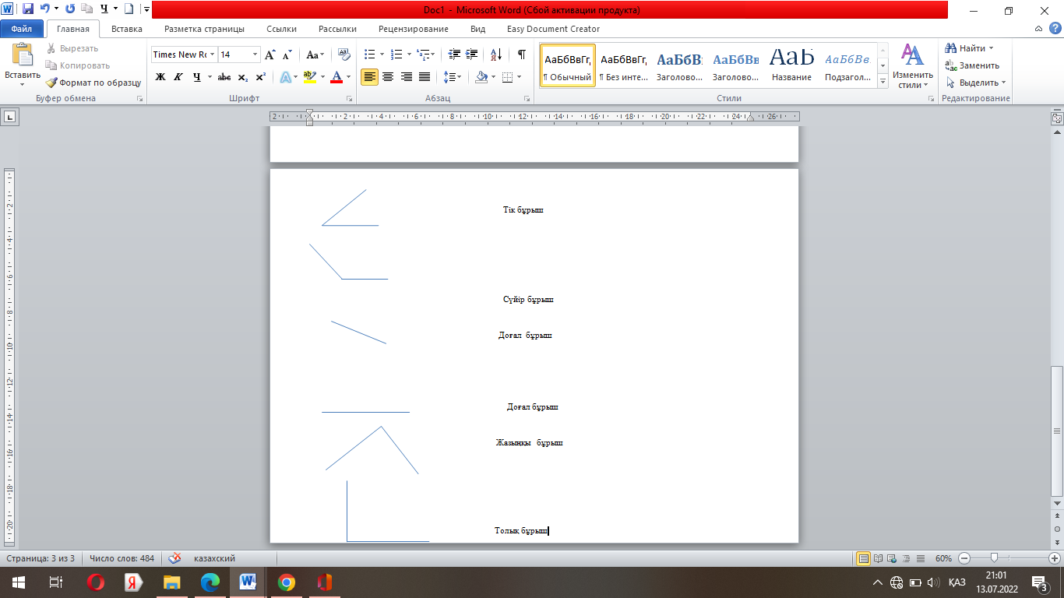 | 1-тапсырма  1.NCP, PCE  2.DCN ,NCE  3.DCP  4.DCE  Дескриптор: Білім алушы  - сүйір бұрыштарды жазады  - доғал бұрышты жазады  - тік бұрыштарды жазады  - жазыңқы бұрышты жазады  Оқушылар тапсырмалармен оқып танысып шығады.  2.Тапсырмаларды дәптерлеріне жазып алады.  Дескриптор:  -сүйір бұрыштарды анықтайды  -доғал бұрышты анықтайды  -тік бұрышты анықтайды  -жазыңқы бұрышты анықтайды  -толық бұрышты анықтайды  -дұрыс жауаптарын сәйкестендіреді. | Оқушылардың белсенділігі үшін «Жарайсың!», «Керемет!» деген мақтау сөздерімен бағалайды.  «Жарайсың!», «Керемет!» деген мақтау сөздерімен бағалайды. | Слайд 3  Кеспе қағаздар, транспортир  Слайд 4  Кеспе қағаздар, транспортир, қалам.
Жұптық жұмыс  7 мин  Функционалды сауттылыққа арналған тапсырма  5мин | "Конверт" әдісі бойынша жұптық тапсырма орындатамын.  Транспортирдің көмегімен ТОS, SOQ, ROQ, ROP бұрыштарының градустық өлшемдерін анықтаңыз. Жауаптарыңызды жазыңыз.  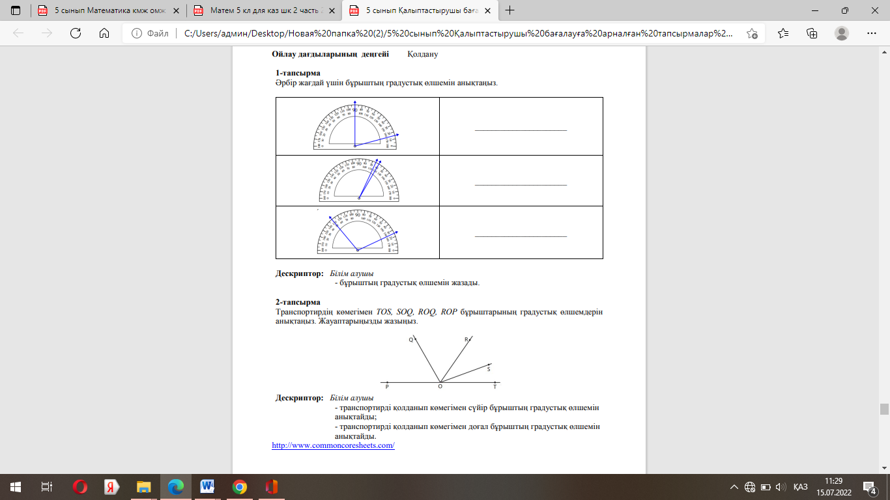  Тапсырма  Сағаттың минуттық тілі мен сағаттық тілі қандай бұрыш жасайды: сағат  - топ 3-те;  - топ 4-те;  - топ 6-да  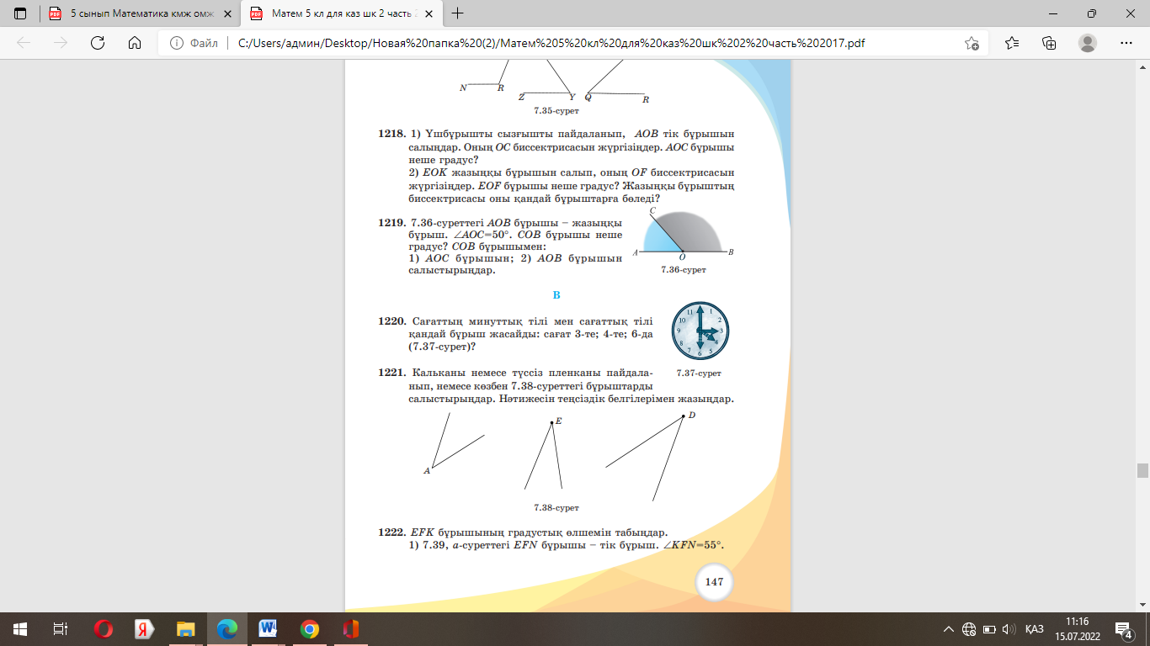 | Оқушылар транспортирді пайдаланып градустық өлшемдерін табады.  TOS-25⁰  SOQ-90⁰  ROQ-40⁰  ROP-115⁰  Дескриптор:  -транспортирді қолданып көмегімен сүйір бұрыштың градустық өлшемін анықтайды.  - транспортирді қолданып көмегімен доғал бұрыштың градустық өлшемін анықтайды.  Жылдам әрі функционалды түрде сыни ойлануды дамыту. Сонымен қатар оқушыға сабақтың өмірмен байланысын көрсетеді және сабақтың тақырыбы мен мақсатын анықтауға мүмкіндік береді.  Тапсырма  1-топ . Сағат 3-те 90⁰-қа тең тік бұрыш  2-топ. Сағат 4-те 110⁰-қа тең доғал бұрыш  3-топ. Сағат 6-да 180⁰-қа тең жазыңқы бұрыш  Дескриптор:  1-топ . Сағат 3-те қандай бұрыш жасайтынын анықтайды  2-топ. Сағат 4-те қандай бұрыш жасайтынын анықтайды  3-топ. Сағат 6-да қандай бұрыш жасайтынын анықтайды | - Жарайсың! - Мен сабақтағы сенің жұмысыңа ризамын.  - Сен жақсырақ жұмыс істей алар едің деп кері байланыс береді.  Топтық бағалау | Кеспе қағаздар  Транспортир  Слайд5  Слайд 6  Кеспе қағаздар, транспортир  Слайд7 Оқулық ,  «Атамұра»баспасы 2017  Алдамұратова
Топтық жұмыс  10 мин | "Ойлан, бірік, бөліс" әдісі арқылы үш топқа тапсырма беремін.  №1228  ОС сәулесі-АОВ жазыңқы бұрышының биссектрисасы (7,42-сурет)  ЕОF бұрышы-тік бұрыш. ЕОС=30⁰. АОЕ,СОF және FОВ бұрыштарының градустық өлшемдерін табыңдар.  Тең бұрыштарды тауып,теңдік белгісімен жазыңдар. | EOF-EOC=60⁰  AOE=60⁰ COF=60⁰ FOB=30⁰  90⁰-30⁰=60⁰  AOE=COF  FOB=EOC  Дескриптор:  -AOE, COF және FOB бұрыштарының градустық өлшемін транспортирдің көмегімен өлшейді.  -тең бұрыштарды тауып, теңдік белгісімен жазады. | Топтық бағалау | Слайд 8  Оқулық ,  «Атамұра»баспасы 2017  Алдамұратова транспортир
Сабақтың соңы  Ой толғаныс.  Рефлексия  5 мин. | Кері байланыс  «Әуе шары». Мұғалім сабақты қорытындылау мақсатында оқушылардың сабаққа деген көзқарасын, рефлексиясын алады.  Үйге тапсырма:  №1219 есеп.147 бет | Рефлексия  Оқушылар бүгінгі сабақтың мақсатына жеткізетін тапсырмалар орындауына қарай, өз түсінгенін, пікірін, өз ойын айту арқылы сабаққа қорытынды жасайды.  «Дұрыс келісемін»,  «Толықтырамын, басқа көзқарасым бар», «Менің сұрағым бар». | Мұғалім оқушыларды «Әуе шары» әдісі арқылы бағалайды. | Слайд 9  Стикер

